VABIMO VAS NA

IZOBRAŽEVANJE ZDRAVA VADBA ABC
ki bo 7.3. in 8.3.2014 v
Športni hiši Ilirija (teoretični del) in
OŠ Domžale (praktični del)

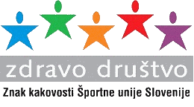

Usposabljanje pripravljamo v sodelovanju s TVD PARTIZAN DOMŽALE. Potekalo bo pod strokovnim vodstvom dr. Maje Pori in mag. Darije Šćepanović.

Namenjena je tako strokovnim delavcem kot predstavnikom članic Športe unije Slovenije, ki so obenem člani mreže Zdravo društvo ter vsem tistim, ki bi slednje želeli postati.
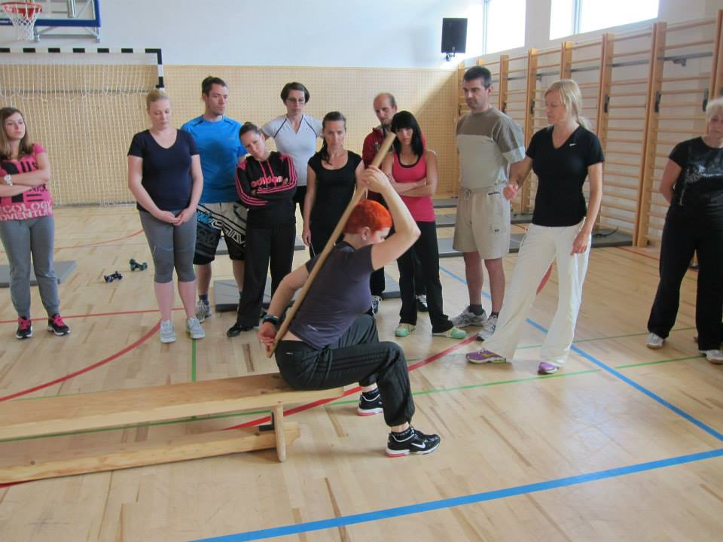
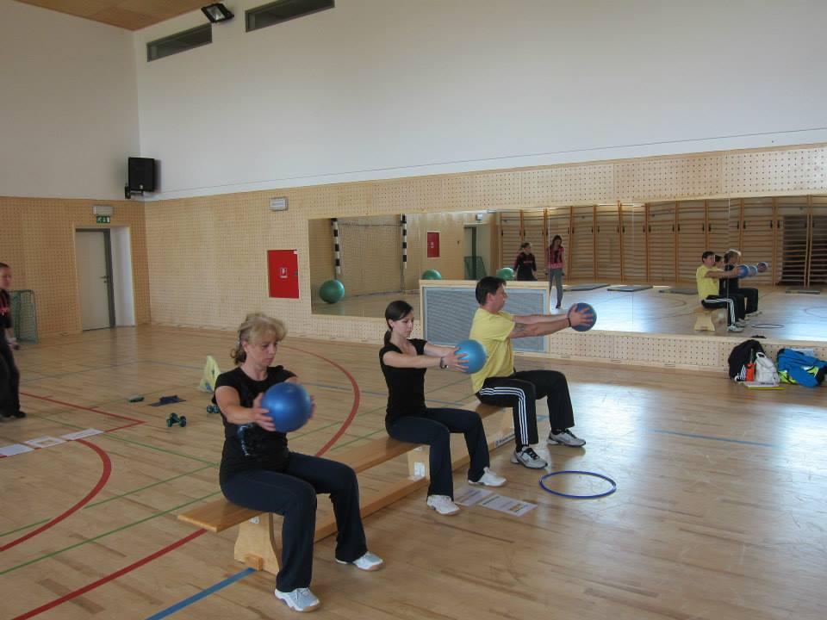

Udeleženci usposabljanja bodo pridobili teoretična in praktična znanja, potrebna za strokovno organizacijo in izvedbo programa Zdrave vadbe ABC, katerega cilj je ohranjanje in razvoj osnovnih in specifičnih funkcijskih gibov, ki so nujno potrebna v vsakodnevnem življenju.
Prijave: telovadi.si
Prijave so možne do 28.2.2014
Prijavnina: članice ŠUS brezplačno; nečlanice 20 EUR + DDV
Kotizacijo nakažite po oddani prijavi in pred seminarjem na TRR, odprt pri NLB 02222- 0017959410, sklic na številko DDMM2014; namen: izobraževanje zdrava vadba, Ime in Priimek.
Vadite strokovno in zdravo.
Pridružite se nam.

PROGRAM USPOSABLJANJA:

Teoretični del: 7. 3. 2014 (16:00 – 19:00)

- PREDSTAVITEV PROGRAMA IN OSNOVE ZDRAVE VADBE ABC
- VSEBINE PRIPRAVLJALNIH DELOV VADBENIH ENOT PROGRAMA ZDRAVA VADBA

Praktični del: 8. 3. 2014 (9:00 – 14:00: )
*S seboj prinesite športno opremo.

- VSEBINE PRIPRAVLJALNIH DELOV VADBENIH ENOT PROGRAMA ZDRAVA VADBA
- VSEBINE GLAVNIH DELOV VADBENIH ENOT PROGRAMA ZDRAVA VADBA
- VSEBINE ZAKLJUČNIH DELOV VADBENIH ENOT PROGRAMA ZDRAVA VADBA

Za vsa dodatna vprašanja se obrnite na vodjo usposabljanja, Mojco Koligar (041 749 991, mojcakoligar@sportna-unija.si).

